MusicMan®
NANO Bluetooth Soundstation wassergeschützt BT–X11
Bedienungsanleitung

Konformitätserklärung: www.technaxx.de/ (in der unteren Leiste “Konformitätserklärung”)

Tragbarer, wassergeschützter, superkleiner Lautsprecher mit
Bluetooth-Funktion
Kabelloser Mini-Lautsprecher mit Bluetooth-Funktion in einzigartigem Design, ideal für Smartphone, Tablet-PC, Computer, usw.

Besonderheiten
● Spezieller Schutz (IPX5) gegen Strahlwasser und Staub
● Einfache Musikübertragung von Bluetooth-kompatiblen Geräten
● Einfache Verbindung mit Bluetooth-kompatiblen Geräten (= Pairing)
● Stylische Halterung zur Befestigung an glatten Flächen
● Griffiges Silikongehäuse
● Integrierte Freisprechfunktion mit eingebautem Mikrofon
● Eingebauter, aufladbarer Lithium-Polymer 300mAh Akku 3,7V
● Bluetooth Version 3.0 mit 3W Ausgangsleistung
● Unterstützt iPhone, iPad, Smartphones, Tablet PC, usw.
● Audio-Wiedergabe nur über Bluetooth
● Wiedergabezeit ca. 4 Stunden bei mittlerer Lautstärke
● Karabinerhaken zur sicheren Befestigung
● Ideal für unterwegs, leichte Installation, kristallklarer Sound

Laden der Batterie
Heben Sie die kleine Silikonlasche an der Lautsprecherseite an und schließen Sie das Micro USB-Ladekabel* (*mitgeliefert) die Schnittstelle Laden des Lautsprechers an. Verbinden Sie dann den USB-Anschluss mit dem USB-Steckplatz am PC oder einem Ladegerät** für 3,7V 300mAh (** nicht mitgeliefert) an. Die Ladezeit beträgt ca. 1,5 – 2 Stunden. Während des Ladens leuchtet die rote LED stetig. Wenn der Lautsprecher vollständig aufgeladen ist, geht die rote LED aus. Sobald die Batterie vollständig geladen ist, wird der Stromkreis automatisch unterbrochen, um die Batterie zu schützen. Bitte laden Sie die Batterie immer vollständig auf!

Produktübersicht
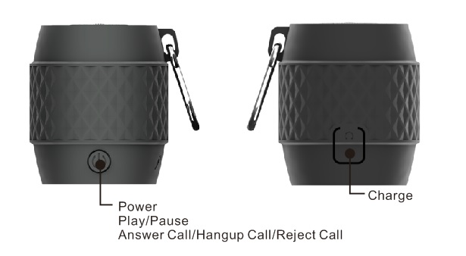

Power | Anschalten / Ausschalten
Play / Pause | Wiedergabe / Pause
Answer Call / Hang up Call / Reject Call | Anruf annehmen / Auflegen / Anruf abweisen
Charge | Laden

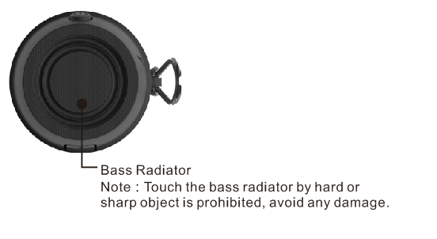

Bass-Strahler
Hinweis: Berühren des Bass-Strahlers mit einem harten oder scharfen Objekt ist verboten. Vermeiden Sie Beschädigung.

Ein-/Ausschalten: Drücken Sie die Taste 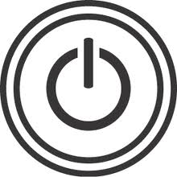 mindestens 3 Sekunden lang, um den Lautsprecher einzuschalten. Sie hören einen kurzen Ton. Die weiße und die rote LED blinken abwechselnd.
Drücken Sie die Taste mindestens 3 Sekunden lang, um den Lautsprecher auszuschalten. Sie hören einen kurzen Ton.
Wiedergabe / Pause: Drücken Sie den Schalter um Musik wiederzugeben. Drücken Sie kurz, um die Wiedergabe anzuhalten und erneut, um sie fortzusetzen.

Bluetooth-Anschluss
(1) Schalten Sie den Lautsprecher ein, wenn die Batterie vollständig geladen ist. Die weiße und die rote LED blinken abwechselnd. Der Lautsprecher ist nun bereit für die Verbindung (= Verbinden mit Bluetooth).

(2) Suchen Sie in Ihren Bluetooth-kompatiblen Geräten unter Bluetooth-Einstellungen und Sie finden das Bluetooth-Gerät mit dem Namen “NANO BT-X11” finden. Wählen Sie es aus und verbinden Sie es mit Ihrem Bluetooth-kompatiblen Gerät. Wenn der Bluetooth- Anschluss erfolgreich ist, leuchtet nur die weiße LED und sie hören einen kurzen Ton.

HINWEIS: Der Lautsprecher stellt die Verbindung automatisch in etwa 30 Sekunden her. Dieses Produkt hat eine automatische Abschaltfunktion. Wenn der Lautsprecher nach Start mit Bluetooth die Verbindung nicht innerhalb von 5 Minuten herstellt, schaltet er sich automatisch aus.

Freisprechfunktion
Wenn ein Anruf ankommt, drücken Sie kurz auf die Taste für die Freisprechfunktion und nehmen Sie den Anruf an. Drücken Sie die Taste lang, um den Anruf abzuweisen. Zum Beenden des Anrufs können Sie entweder die Taste erneut drücken, oder den Anruf mit dem über Bluetooth verbundenen Gerät, z. B. einem Smartphone, beenden. Der Lautsprecher kann Musik wiedergeben, wenn er mit einem Mobiltelefon, MP3, MP4, PC, iPod oder einem anderen Audiogerät verbunden ist, das Bluetooth hat.

Warnungen
● Lautsprecher nur mit dem mitgelieferten originalen Micro USB Ladekabel aufladen.
● Lautsprecher nicht auseinanderbauen, da das Gerät beschädigt werden könnte, oder dies zu einem Kurzschluss führen könnte.
● Lautsprecher nicht fallen lassen oder schütteln, da dies zu Schäden an Platinen und an der Mechanik führen könnte.
● Lautsprecher in trockener, belüfteter Umgebung aufbewahren. Hohe Luftfeuchtigkeit und Temperaturen vermeiden. Der Akku darf weder großer Hitze noch direktem Sonnenlicht ausgesetzt werden.
● Lautsprecheroberfläche muss sauber sein, darf aber nicht mit aggressiven Reinigungs- mitteln gereinigt werden.
● Den Lautsprecher von Kindern fern halten.
Technische Spezifikationen
Bluetooth | Bluetooth Version 3.0 + EDR, A2DP Bluetooth System  BT Reichweite ~ 10m (offenes Feld)
Audio-Wiedergabe | Audio-Wiedergabe erfolgt nur über Bluetooth
Treiber | Ø 31mm, 4Ω, 3W
Verstärker | Klasse D H6871
Eingang | 20 MV – 500 MV
Frequenz | 180 Hz – 16 KHz
Signal-Rausch-Verhältnis | S / N ≧ 65 dB
Klirrfaktor | THD ≦10%
Akku | Eingebauter, aufladbarer Lithium-Polymer Akku 300mAh 3,7V (aufladbar über den Anschluss Laden)
Ladezeit | ~ 1.5 – 2 Stunden
Wiedergabezeit | ~ 4 Stunden (mittlere Lautstärke)  ~ 2 – 2,5 Stunden (höchste Lautstärke)
Betriebstemperatur | –10° bis zu to +50°C
Gewicht / Maße | 55 g / Ø 4.1 cm x 5.0 cm
Packungsinhalt | MusicMan® NANO Bluetooth Soundstation wassergeschützt BT–X11, Micro USB Kabel, Karabinerhaken, Halterung für glatte Flächen, Bedienungsanleitung

Hinweise zum Umweltschutz: Verpackungen sind recycelbares Rohmaterial. Alte Geräte oder Batterien nicht im Hausmüll entsorgen. Reinigung: Gerät vor Verschmutzung schützen (mit sauberem Tuch reinigen). Keine rauen, groben Materialien/Lösungsmittel/aggressive Reinigungsmittel verwenden. Gereinigtes Gerät gründlich abwischen. Wichtiger Hinweis: Sollte Batterieflüssigkeit ausgelaufen sein, das Batteriefach mit einem weichen Tuch trocken wischen. Inverkehrbringer: Technaxx Deutschland GmbH & Co.KG, Kruppstr. 105, 60388 Frankfurt a.M., Deutschland
